 Приложение 3.
Союз городов Центра и Северо-Запада России

Собрание

Решение

27 февраля 2003 года г. Боровичи

О проекте закона РФ «Об общих принципах
организации местного самоуправления
в Российской Федерации»

Рассмотрев вопрос о проекте закона РФ «Об общих принципах организации местного самоуправления в Российской Федерации» Собрание Союза городов Центра и Северо-Запада России отмечает:
принятие Государственной Думой Федерального Собрания РФ закона РФ «Об общих принципах организации местного самоуправления в Российской Федерации» в первом чтении является важным шагом в дальнейшем развитии местного самоуправления в России;
проект повышает эффективность функционирования системы местного самоуправления, закрепляет финансовые основы местного самоуправления, уточняет вопросы местного значения и полномочия, вводит типологизацию муниципальных образований, определяет механизмы наделения органов местного самоуправления отдельными государственными полномочиями и др.;
отдельные положения проекта требуют корректировки и уточнения, вызывает беспокойство также и согласование норм закона с изменениями в Бюджетном и Налоговом кодексах и законе «Об общих принципах организации законодательных (представительных) и исполнительных органов государственной власти субъектов Российской Федерации».

Собрание Союза городов Центра и Северо-Запада России решило:

Внести в Государственную Думу поправки Союза городов Центра и

Северо-Запада России (Приложение 1).

- Передать в Комитет по вопросам местного самоуправления
Государственной Думы Федерального Собрания Российской
Федерации тексты всех поправок, поступивших от городов - членов
Союза.

3. Направить данное решение с приложениями в Администрацию
Президента РФ, Министерство экономического развития и
торговли РФ, Конгресс муниципальных образований РФ, Союз
Российских городов, межрегиональные союзы и ассоциации.

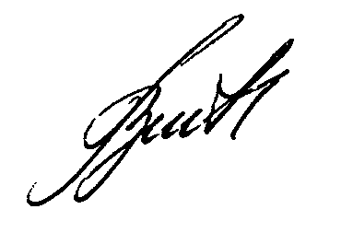

Президент Союза городов Центра и Северо-Запада России В.В.Волончунас

